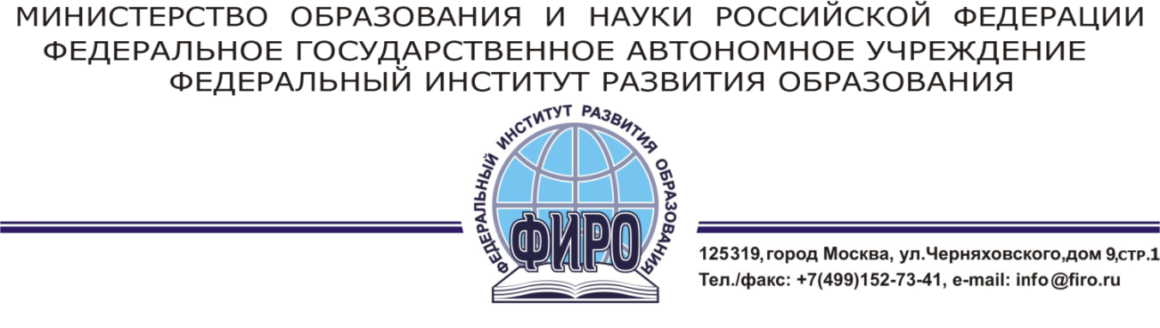
Научно-практическая конференция
«АКТУАЛЬНЫЕ ВОПРОСЫ СОВРЕМЕННОЙ ПЕДАГОГИКИ И ОБРАЗОВАНИЯ»
20 марта 2015 года г. Москва
Уважаемые коллеги!

Федеральное государственное автономное учреждение «Федеральный институт развития образования» приглашает ученых, преподавателей, студентов, аспирантов, докторантов принять участие в научно-практической конференции «Актуальные вопросы современной педагогики и образования».
Форма проведения: заочная, без указания формы проведения в сборнике статей
Дата проведения: 20 марта 2015 года
Цель: поиск решений по актуальным проблемам современной науки и распространение научных теоретических и практических знаний среди ученых, преподавателей, студентов, аспирантов, докторантов и заинтересованных лиц
Секции конференции:
- общая педагогика, история педагогики и образования
- теория и методика обучения и воспитания
- коррекционная педагогика
- теория и методика дошкольного и общего образования
- теория и методика профессионального образования
- дополнительное образование
Материалы, опубликованные в сборнике научных трудов конференции, будут размещены постатейно на сайте Научной электронной библиотеки http://elibrary.ru (договор - 685-02/2015K), что подразумевает их индексацию в наукометрической базе РИНЦ (Российского индекса научного цитирования). Это позволит отследить цитируемость сборника в научных изданиях. Для отслеживания цитируемости Вашей работы в научных изданиях Вам необходимо зарегистрироваться на сайте eLibrary.ru.
Вся информация о конференции размещена на главной странице сайта www.firo.ru
По всем возникающим вопросам звоните, пожалуйста, по телефонам 8 916 374 34 47, (499) 152 67 11, (495) 730 52 59, доб. 482
Контактное лицо - Песина Мария Александровна
Надеемся на плодотворное сотрудничество!

